Tillsynsbegäran – information om höga naturvärden i avverkningsanmälan A 56462-2024 i Skellefteå kommun

Detta dokument behandlar höga naturvärden i avverkningsanmälan A 56462-2024 i Skellefteå kommun. Denna avverkningsanmälan inkom 2024-11-29 00:00:00 och omfattar 44,8 ha.

Vi begär härmed att Skogsstyrelsen fattar beslut enligt miljöbalken som säkerställer att skogens höga naturvärden bevaras samt säkerställer att EU-lagstiftning efterlevs och att artskyddsbrott förhindras. Vi önskar även ta del av de ställningstaganden och beslut som myndigheterna meddelar till följd av aktuell avverkningsanmälan och föreningens inlaga (se 34 § förvaltningslagen).

Nedan beskrivs fynd av naturvårdsarter som gjorts i det avverkningsanmälda området.

# Naturvårdsarter

I avverkningsanmälan har följande 4 naturvårdsarter hittats: större svartbagge (EN), korthornad ögonbagge (NT), rödhalsad vedsvampbagge (NT) och svart ögonknäppare (NT). Av dessa är 4 rödlistade. För rödlistade arter har rödlistekategorin angivits inom parentes.

De påträffade naturvårdsarterna är ett tydligt kvitto på att detta rör sig om en skog med höga naturvärden. I Figur 1 visas en karta över det avverkningsanmälda området, där samtliga fyndplatser för naturvårdsarter som finns registrerade på Artportalen har markerats.

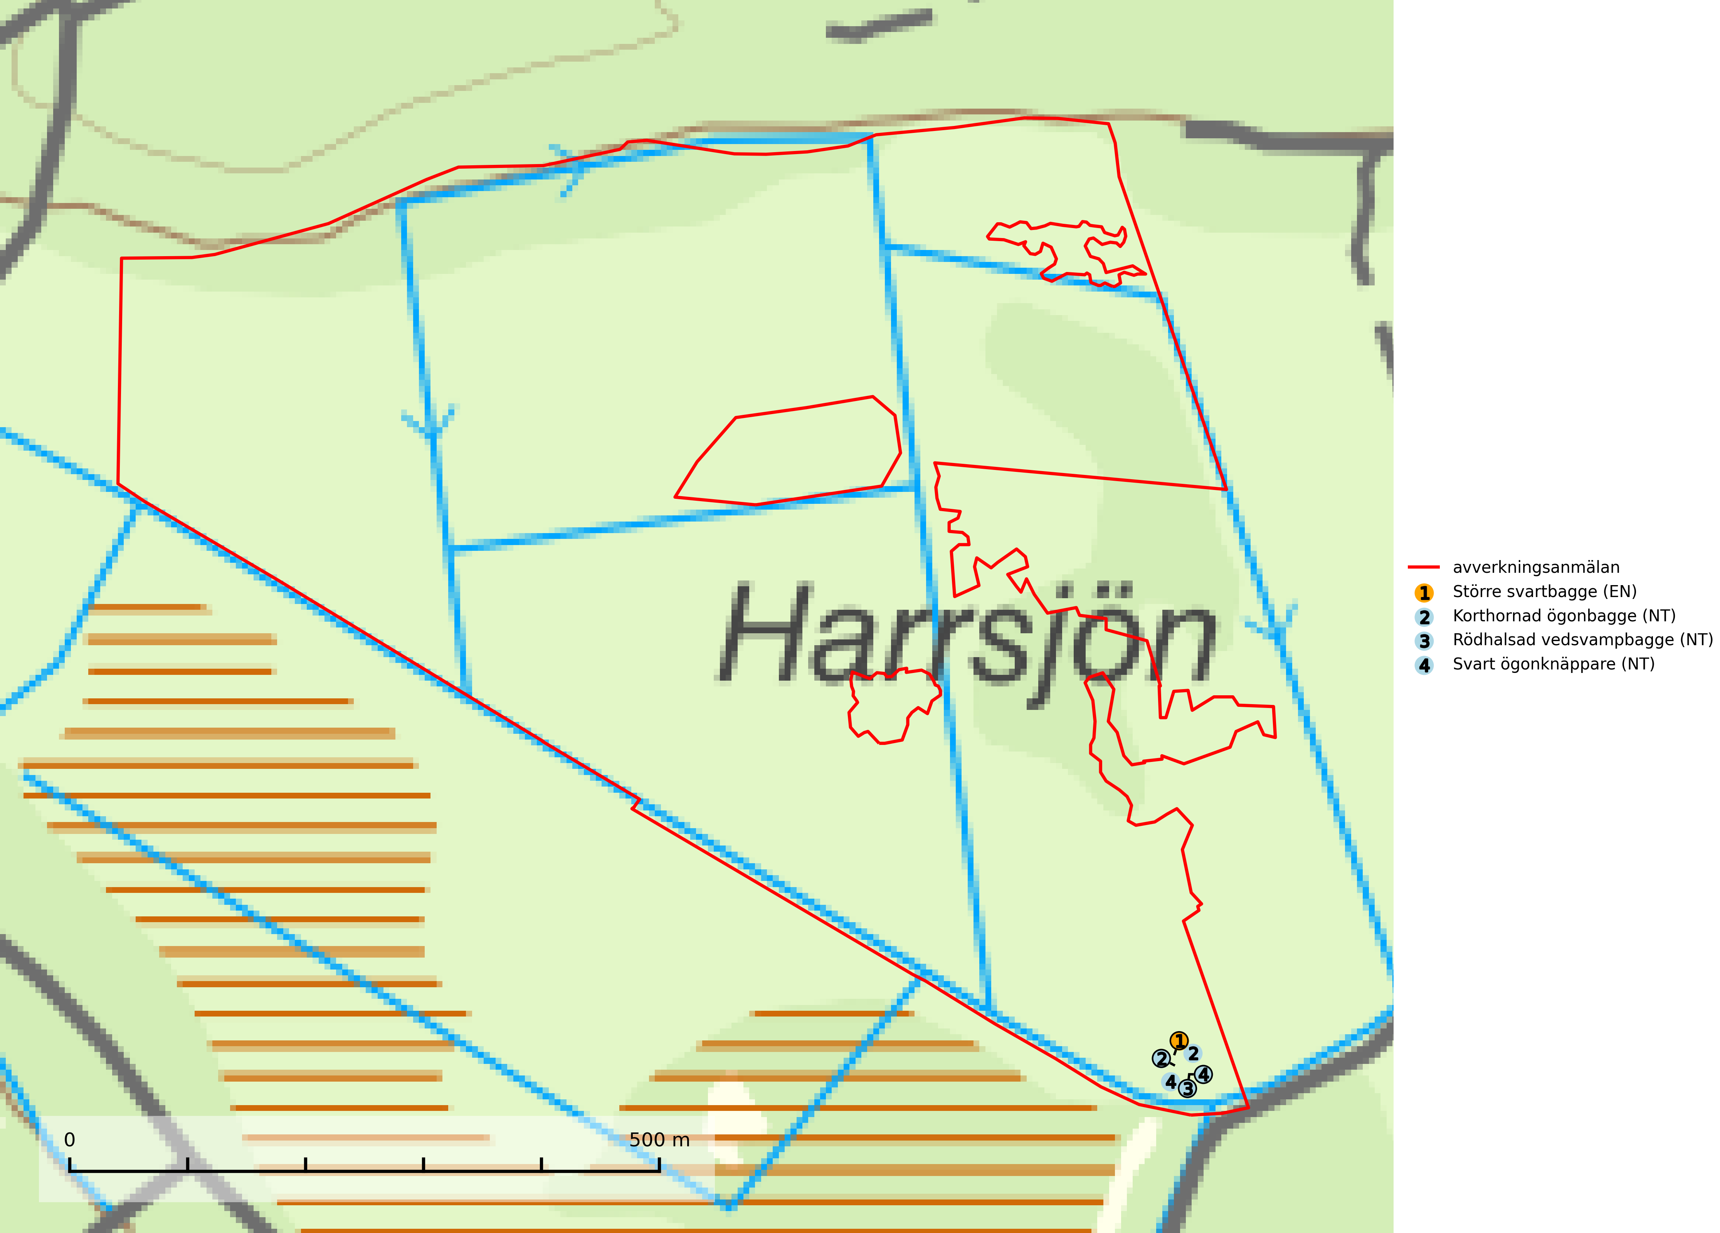

Figur 1. Fyndplatser för naturvårdsarter i det avverkningsanmälda området (röd linje). Markörer utan svart kant är placerade på fyndplatsen. Markörer med svart kant är placerade vid sidan av fyndplatsen och har ett svart streck som visar fyndplatsens exakta position. Kartans mittpunktskoordinat är N 7177714, E 794736 i SWEREF 99 TM.

**Större svartbagge (EN)** är en starkt hotad skalbagge vars larvutveckling sker i mycelhaltig innerbark och splintved, främst på grova, döda, solexponerade och gärna brandskadade björkar, men även på sälg, asp och gråal. Huvudsakligen utnyttjas träd angripna av fnöskticka. Arten hotas av att mängden björkved minskat genom flera decenniers aktiv lövbekämpning i det boreala skogslandskapet, samt av uteblivna bränder. Större svartbagge ingår i ett åtgärdsprogram för hotade arter (ÅGP) och den är rödlistad som nära hotad (NT) i den europeiska rödlistan (SLU Artdatabanken, 2024; Wikars, 2008; IUCN, 2016).

**Svart ögonknäppare (NT)** är en skalbagge vars larvutveckling företrädesvis sker i ytlig vitrötad ved av björk, helst stående, solexponerade träd med tjock bark. Den är starkt attraherad till brandfält. På nybrända björkar utvecklas larverna helt i skiktet mellan bark och ved, även under ganska tunn bark. Arten hotas av att mängden grova björkar minskat genom flera decenniers aktiv lövbekämpning i det boreala skogslandskapet, samt av uteblivna bränder (SLU Artdatabanken, 2024).